KNN聚类教学案例：中医药证候相似性分组

一、案例背景
理解“相似症状模式可以形成相似证候群”。现收集50名患者的症状评分，包括口苦、胁痛、烦躁、乏力、畏寒、纳呆、苔腻、脉弦滑8个指标。每个指标按0-3分记录：0为无，1为轻，2为中，3为重。

二、聚类任务说明
- 输入数据：50名患者的8项症状评分。
- 任务目标：根据症状评分计算患者之间的相似性，并将患者自动分为若干类。
- 推荐方法：设定K=5，计算每名患者最相似的5个邻居，构建K近邻图，再根据近邻关系或社区发现方法形成聚类结果。
- 评价方式：聚类完成后，可使用轮廓系数、CH指数等内部指标评价；也可用ARI或NMI
三、KNN聚类的课堂步骤
第1步：数据标准化：本案例所有评分均为0-3，量纲一致。若加入年龄、实验室指标等变量，应先进行标准化。
第2步：计算距离：可使用欧氏距离或曼哈顿距离。距离越小，说明两名患者症状模式越相似。
第3步：寻找K个近邻：设K=5，对每位患者找到距离最近的5名患者，形成“谁和谁相似”的近邻关系。
第4步：形成聚类：将近邻关系看作网络连接，连接紧密的患者自然形成一组。也可以把近邻图输入社区发现算法。
第5步：解释聚类结果：算法只负责分组，证候含义需要结合中医理论解释。

四、50条数据
注：最后一列“教师参考证型”用于教学对照和结果解释，实际聚类时不作为算法输入。
编号 | 口苦 | 胁痛 | 烦躁 | 乏力 | 畏寒 | 纳呆 | 苔腻 | 脉弦滑 | 教师参考证型
1 | 3 | 2 | 3 | 0 | 0 | 1 | 2 | 3 | 肝胆湿热倾向
2 | 2 | 3 | 2 | 0 | 0 | 1 | 2 | 3 | 肝胆湿热倾向
3 | 3 | 2 | 2 | 1 | 0 | 1 | 3 | 2 | 肝胆湿热倾向
4 | 3 | 3 | 3 | 0 | 0 | 0 | 2 | 3 | 肝胆湿热倾向
5 | 2 | 2 | 3 | 1 | 0 | 1 | 2 | 2 | 肝胆湿热倾向
6 | 3 | 1 | 2 | 0 | 0 | 1 | 3 | 2 | 肝胆湿热倾向
7 | 2 | 3 | 3 | 0 | 0 | 0 | 2 | 3 | 肝胆湿热倾向
8 | 3 | 2 | 3 | 1 | 0 | 1 | 2 | 2 | 肝胆湿热倾向
9 | 2 | 2 | 2 | 0 | 0 | 1 | 3 | 3 | 肝胆湿热倾向
10 | 3 | 3 | 2 | 0 | 1 | 1 | 2 | 3 | 肝胆湿热倾向
11 | 2 | 2 | 3 | 0 | 0 | 2 | 3 | 2 | 肝胆湿热倾向
12 | 3 | 2 | 2 | 0 | 0 | 1 | 2 | 3 | 肝胆湿热倾向
13 | 2 | 3 | 2 | 1 | 0 | 1 | 2 | 2 | 肝胆湿热倾向
14 | 3 | 2 | 3 | 0 | 0 | 0 | 3 | 3 | 肝胆湿热倾向
15 | 2 | 2 | 2 | 0 | 1 | 1 | 2 | 2 | 肝胆湿热倾向
16 | 3 | 3 | 3 | 1 | 0 | 1 | 3 | 3 | 肝胆湿热倾向
17 | 0 | 0 | 0 | 3 | 3 | 2 | 0 | 0 | 气虚阳虚倾向
18 | 0 | 1 | 0 | 3 | 2 | 2 | 1 | 0 | 气虚阳虚倾向
19 | 0 | 0 | 1 | 2 | 3 | 2 | 0 | 0 | 气虚阳虚倾向
20 | 1 | 0 | 0 | 3 | 3 | 1 | 0 | 0 | 气虚阳虚倾向
21 | 0 | 0 | 0 | 2 | 3 | 2 | 1 | 0 | 气虚阳虚倾向
22 | 0 | 1 | 1 | 3 | 2 | 1 | 0 | 1 | 气虚阳虚倾向
23 | 1 | 0 | 0 | 3 | 3 | 2 | 0 | 0 | 气虚阳虚倾向
24 | 0 | 0 | 0 | 2 | 2 | 3 | 1 | 0 | 气虚阳虚倾向
25 | 0 | 1 | 0 | 3 | 3 | 2 | 0 | 0 | 气虚阳虚倾向
26 | 1 | 0 | 1 | 2 | 3 | 1 | 0 | 0 | 气虚阳虚倾向
27 | 0 | 0 | 0 | 3 | 2 | 2 | 1 | 0 | 气虚阳虚倾向
28 | 0 | 1 | 0 | 2 | 3 | 2 | 0 | 1 | 气虚阳虚倾向
29 | 1 | 0 | 0 | 3 | 3 | 1 | 1 | 0 | 气虚阳虚倾向
30 | 0 | 0 | 1 | 3 | 2 | 2 | 0 | 0 | 气虚阳虚倾向
31 | 0 | 1 | 0 | 2 | 3 | 3 | 1 | 0 | 气虚阳虚倾向
32 | 0 | 0 | 0 | 3 | 3 | 2 | 0 | 1 | 气虚阳虚倾向
33 | 1 | 0 | 0 | 2 | 1 | 3 | 3 | 2 | 脾虚痰湿倾向
34 | 0 | 0 | 0 | 2 | 1 | 3 | 3 | 1 | 脾虚痰湿倾向
35 | 1 | 1 | 0 | 2 | 0 | 3 | 2 | 2 | 脾虚痰湿倾向
36 | 0 | 0 | 1 | 3 | 1 | 3 | 3 | 1 | 脾虚痰湿倾向
37 | 1 | 0 | 0 | 2 | 1 | 2 | 3 | 2 | 脾虚痰湿倾向
38 | 0 | 1 | 0 | 2 | 0 | 3 | 2 | 1 | 脾虚痰湿倾向
39 | 1 | 0 | 1 | 3 | 1 | 3 | 3 | 2 | 脾虚痰湿倾向
40 | 0 | 0 | 0 | 2 | 1 | 2 | 3 | 1 | 脾虚痰湿倾向
41 | 1 | 1 | 0 | 2 | 0 | 3 | 3 | 2 | 脾虚痰湿倾向
42 | 0 | 0 | 1 | 3 | 1 | 3 | 2 | 1 | 脾虚痰湿倾向
43 | 1 | 0 | 0 | 2 | 1 | 3 | 3 | 1 | 脾虚痰湿倾向
44 | 0 | 1 | 0 | 2 | 0 | 2 | 3 | 2 | 脾虚痰湿倾向
45 | 1 | 0 | 1 | 3 | 1 | 3 | 3 | 1 | 脾虚痰湿倾向
46 | 0 | 0 | 0 | 2 | 1 | 3 | 2 | 2 | 脾虚痰湿倾向
47 | 1 | 1 | 0 | 2 | 0 | 3 | 3 | 1 | 脾虚痰湿倾向
48 | 0 | 0 | 1 | 3 | 1 | 2 | 3 | 2 | 脾虚痰湿倾向
49 | 1 | 0 | 0 | 2 | 1 | 3 | 2 | 1 | 脾虚痰湿倾向
50 | 0 | 1 | 0 | 3 | 0 | 3 | 3 | 2 | 脾虚痰湿倾向

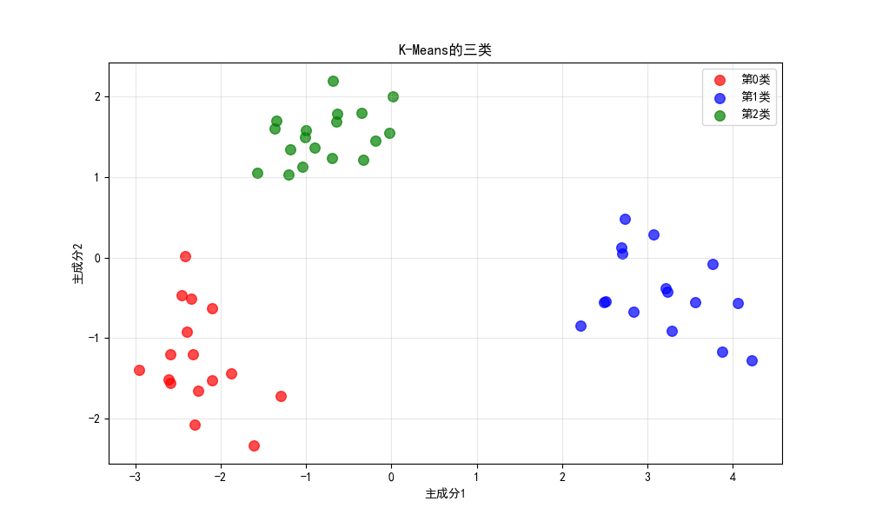
import pandas as pd
import numpy as np
import matplotlib.pyplot as plt
from sklearn.preprocessing import StandardScaler
from sklearn.cluster import KMeans
from sklearn.metrics import silhouette_score, calinski_harabasz_score, adjusted_rand_score, normalized_mutual_info_score
from sklearn.decomposition import PCA
# 原始数据（中医症状打分）
raw = [
[1,3,2,3,0,0,1,2,3],
[2,2,3,2,0,0,1,2,3],
[3,3,2,2,1,0,1,3,2],
[4,3,3,3,0,0,0,2,3],
[5,2,2,3,1,0,1,2,2],
[6,3,1,2,0,0,1,3,2],
[7,2,3,3,0,0,0,2,3],
[8,3,2,3,1,0,1,2,2],
[9,2,2,2,0,0,1,3,3],
[10,3,3,2,0,1,1,2,3],
[11,2,2,3,0,0,2,3,2],
[12,3,2,2,0,0,1,2,3],
[13,2,3,2,1,0,1,2,2],
[14,3,2,3,0,0,0,3,3],
[15,2,2,2,0,1,1,2,2],
[16,3,3,3,1,0,1,3,3],
[17,0,0,0,3,3,2,0,0],
[18,0,1,0,3,2,2,1,0],
[19,0,0,1,2,3,2,0,0],
[20,1,0,0,3,3,1,0,0],
[21,0,0,0,2,3,2,1,0],
[22,0,1,1,3,2,1,0,1],
[23,1,0,0,3,3,2,0,0],
[24,0,0,0,2,2,3,1,0],
[25,0,1,0,3,3,2,0,0],
[26,1,0,1,2,3,1,0,0],
[27,0,0,0,3,2,2,1,0],
[28,0,1,0,2,3,2,0,1],
[29,1,0,0,3,3,1,1,0],
[30,0,0,1,3,2,2,0,0],
[31,0,1,0,2,3,3,1,0],
[32,0,0,0,3,3,2,0,1],
[33,1,0,0,2,1,3,3,2],
[34,0,0,0,2,1,3,3,1],
[35,1,1,0,2,0,3,2,2],
[36,0,0,1,3,1,3,3,1],
[37,1,0,0,2,1,2,3,2],
[38,0,1,0,2,0,3,2,1],
[39,1,0,1,3,1,3,3,2],
[40,0,0,0,2,1,2,3,1],
[41,1,1,0,2,0,3,3,2],
[42,0,0,1,3,1,3,2,1],
[43,1,0,0,2,1,3,3,1],
[44,0,1,0,2,0,2,3,2],
[45,1,0,1,3,1,3,3,1],
[46,0,0,0,2,1,3,2,2],
[47,1,1,0,2,0,3,3,1],
[48,0,0,1,3,1,2,3,2],
[49,1,0,0,2,1,3,2,1],
[50,0,1,0,3,0,3,3,2]
]
col_names = ["编号","口苦","胁痛","烦躁","乏力","畏寒","纳呆","苔腻","脉弦滑"]
df = pd.DataFrame(raw, columns=col_names)
# 真实分组（前16个一类，中间16个二类，后18个三类）
real_group = [0]*16 + [1]*16 + [2]*18
df["真实分组"] = real_group
# 特征列
feats = ["口苦","胁痛","烦躁","乏力","畏寒","纳呆","苔腻","脉弦滑"]
X = df[feats].values
# 标准化
scaler = StandardScaler()
X_norm = scaler.fit_transform(X)
# K=3跑一下
k = 3
kmeans = KMeans(n_clusters=k, random_state=42)
df["聚类分组"] = kmeans.fit_predict(X_norm)
# 内部指标
sil = silhouette_score(X_norm, df["聚类分组"])
ch = calinski_harabasz_score(X_norm, df["聚类分组"])
# 外部指标（跟真实分组比）
ari = adjusted_rand_score(df["真实分组"], df["聚类分组"])
nmi = normalized_mutual_info_score(df["真实分组"], df["聚类分组"])
print("="*60)
print(f"轮廓系数: {sil:.3f} ")
print(f"CH指数: {ch:.2f} ")
print("-"*60)
print(f"ARI: {ari:.3f}")
print(f"NMI: {nmi:.3f} ")
print("="*60)
# 可视化：PCA降维后画点
plt.rcParams["font.sans-serif"] = ["SimHei"]
plt.rcParams["axes.unicode_minus"] = False
pca = PCA(n_components=2)
X_2d = pca.fit_transform(X_norm)
plt.figure(figsize=(10,6))
colors = ["red", "blue", "green"]
for i in range(k):
mask = df["聚类分组"] == i
plt.scatter(X_2d[mask, 0], X_2d[mask, 1], c=colors[i], label=f"第{i}类", s=70, alpha=0.7)
plt.title("K-Means的三类")
plt.xlabel("主成分1")
plt.ylabel("主成分2")
plt.legend()
plt.grid(alpha=0.3)
plt.show()

五、课堂引导问题
- 如果K=3和K=5得到的聚类结果不同，应如何解释？
在聚类分析中，K 值代表要划分的簇的数量。K=3 时算法将数据聚成 3 类，结果会更关注局部聚集特征，对样本间的细微差异更敏感，容易形成较为细分的类别。K=5 时类别数增加，能揭示更细致的分组结构，但稳定性可能下降。事实上，不同 K 值得到不同聚类结果是正常现象，这反映了数据在不同粒度下的自然分组特性，也说明数据中可能存在边界样本，增大簇数会让这些样本单独成簇或改变归属。
- 如果某位患者同时接近“气虚阳虚”和“脾虚痰湿”两类，说明什么？
这个患者的症状评分刚好落在两类证候的中心区域，两边的距离差不太多。在中医临床上，这往往说明他不是单一典型证候，而是证候兼夹——既有气虚阳虚的影子，又带着脾虚痰湿的特点。说白了就是本虚标实、虚实夹杂，几种情况混在一起。这也正好反映了中医临床证候的复杂性和多样性，不是所有病人都能简单归类。
- 聚类结果能否直接等同于中医证候？为什么还需要专家解释？
聚类说白了就是根据症状评分算出来的数学分组，只能说明这些人在数据上长得像，跟中医理论没啥关系。但中医证候是另一回事，那得结合脏腑、病机、寒热虚实这些理论才能下诊断。所以聚类结果不能直接当证候用，必须得请中医专家拿着临床经验，给每个类贴上证候标签、调整不合理的地方、再判断有没有兼夹，最后整出来的东西才符合中医临床的实际情况。。
- 如果去掉“脉弦滑”这一指标，聚类结果是否会发生变化？
要是把“脉弦滑”这个指标拿掉，聚类结果会变样。因为脉弦滑最能看出一个人是不是肝胆湿热，它在这类病人身上得分高，在气虚阳虚和脾虚痰湿那两类身上得分低。没了它，几类人之间的界限就模糊了，容易分错，聚类的效果也就跟着打折扣了。

